影像處理與機器人視覺HW1

BMP格式圖檔基本影像處理

1. **要求**

產生灰階漸進圖(10%)

讀BMP圖檔(15%)

BMP檔頭資訊(10%)

影像處理

點波源干涉

Normalization(10%)

Background(10%)

Combine(15%)

顏色修改(25%)

輸出成BMP檔(15%)

1. **提供資料**

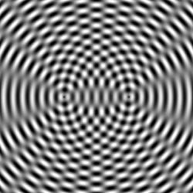

1. **方法**

工具:python、HxD (不使用第三方套件)

1. 讀取BMP檔案

* 自己寫一個讀取bmp file資料的class 方便後續處理

|  |
| --- |
| 檔名bmp_reader.py |
|  |
|  |
|  |

1. 產生灰階漸進圖

|  |
| --- |
| 檔名bmp_graylevel.py |
|  | |

1. 點波源干涉

|  |
| --- |
| 檔名bmp_combine.py |
|  |

1. 顏色修改

|  |
| --- |
| 檔名bmp_rgbquad.py |
|  |
|  |

1. **結果**

|  |
| --- |
|  |
| 產生灰階漸層圖 |
|  |
| 讀取testgray.bmp的擋頭資訊 |

|  |  |  |
| --- | --- | --- |
|  |  |  |
| bk.bmp | testgray.bmp | combine.bmp |
| 點波源干涉(weight = 0.95) | | |

|  |  |
| --- | --- |
|  |  |
| Inverse | 黃色 |
|  |  |
| 綠色 | 紅色 |
| 修改RGBQUAD調色盤 | |